**Queue&Go**

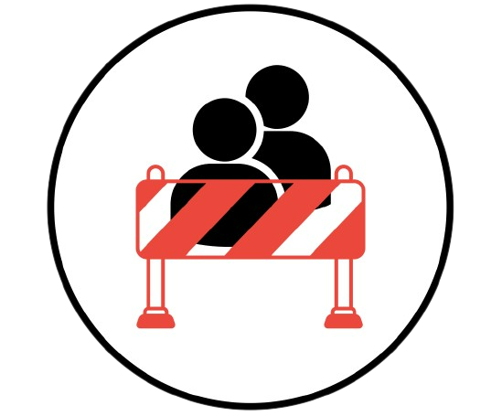

**Componenti e ruoli del gruppo**

|  |  |  |
| --- | --- | --- |
| **Nome** | **Matricola** | **Ruolo** |
| Ersilio Petretta | 0512110513 | Manager del gruppo, manager di design |
| Simone Scermino | 0512110611 | Manager della documentazione |
| Miron Roberto Andrei | 0512110581 | Manager della valutazione |

**Descrizione del problema**

Queue&Go si pone come obiettivo quello di agevolare la permanenza, così come la gestione, di una fila da dover seguire per un determinato servizio, cercando di digitalizzarla il più possibile al fine di ridurre problematiche di costo, spazi, frustrazione.

Nella vita di tutti i giorni capita di dover fare una fila per qualcosa e questo comporta tutta una serie di problematiche gestionali, sia per chi deve effettivamente gestire la fila e sia per chi ci si ritrova al suo interno. In molte situazioni, le file possono diventare molto lunghe e il tempo di attesa può essere molto notevole causando frustrazione per i clienti e per gli impiegati.   
Per gestire le file, le imprese vengono costrette all’assunzione di personale aggiuntivo per la sua gestione. La fila può anche essere un ostacolo per le persone con disabilità o con esigenze particolare in certi contesti.

L’obiettivo che si pone il nostro team è quello di fornire un’applicazione che renda semplice ed efficace alle imprese la creazione e gestione di una fila per il servizio da esse offerto, che faccia risparmiare tempo e risorse e che renda l’esperienza migliore anche per i clienti, mantenendoli aggiornati costantemente sullo stato attuale della fila stessa.

L’elemento principale della nostra applicazione sarà il codice QR scannerizzabile dalle persone che vorranno mettersi in fila ed entrando quindi in questa sorta di coda (da qui prende il nome il progetto), gestibile in tempo reale dal lato di chi ha creato la fila.  
Si potranno aggiungere una serie di caratteristiche durante la creazione di una fila, come ad esempio il tipo di essa, che potrà prevedere un sistema a priorità oppure qualcosa di ancora più avanzato come la presenza o meno di un certo documento collegato al profilo dell’utente che si sta unendo alla fila (si pensi ad una fila di un ospedale rispetto a quella per un ristorante). Inoltre, sarà possibile scegliere se ci si può prenotare anche online, evitando l’uso di un QR code ma fornendo altri elementi per accedere alla fila, come ad esempio un link.

In sintesi, l’applicazione avrà l’obiettivo di migliorare l’engagement della community e di promuovere l’inclusione attraverso una gestione efficiente delle file.

**Profili utente**

**Sviluppo personaggi e obiettivi**

Dopo un meeting iniziale tra i membri di progetto per discutere del topic principale di esso, abbiamo iniziato a sottoporre questionari ad alcune persone che avevano accennato a problemi simili riscontrati durante il corso della loro vita, ovviamente prediligendo coloro che avevano avuto esperienze più recenti.

|  |
| --- |
| **Domande Interviste Utenti** |
| Quanto spesso ti capita di ritrovarti in fila per qualcosa? |
| Quanto tempo passi in fila? |
| Quali sono i problemi che nascono nel dover stare in fila? |
| Ti è mai capitato di non sapere chi fosse il prossimo nella fila? |
| Ti è mai capitato di andartene da un luogo perché non riuscivi a sopportare il modo in cui era gestita la fila? |
| Come ti comporti quando qualcuno salta la fila? |
| Quali migliorie apporteresti all’attuale modo in cui vengono gestite le file? |

|  |
| --- |
| **Domande Interviste Personale Aziende** |
| Quali sono i problemi che nascono nel dover gestire una fila? |
| Cosa miglioreresti nella gestione di una fila? |
| Quanto risparmieresti potendo gestire più efficacemente una fila? |
| Come gestite attualmente le code? Come viene comunicato lo stato della fila e i tempi di attesa? |

Con questo questionario siamo stati in grado di avere una panoramica sulle difficoltà maggiori delle persone durante la permanenza in una fila; abbiamo di conseguenza pensato di creare tre personas: due facenti parte degli “utilizzatori” di una fila (suddivisi in persona totalmente abile di agire in modo individuale, e in una persona con disabilità), ed una facente parte di chi fornisce il servizio che necessita di una fila.

Abbiamo realizzato 3 personas perché riteniamo coprano lo spettro di possibili utilizzatori del prodotto, sia lato cliente che lato fornitore.

**Primo personaggio**

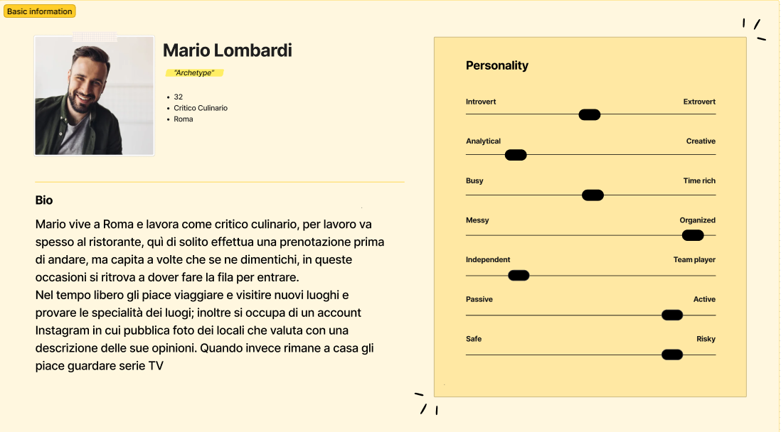

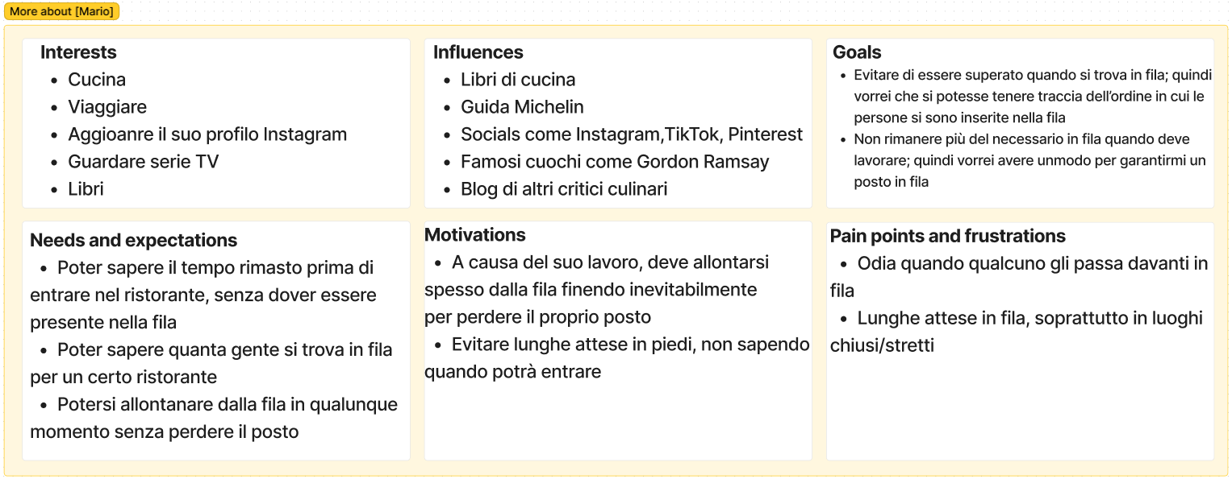

**Secondo personaggio**

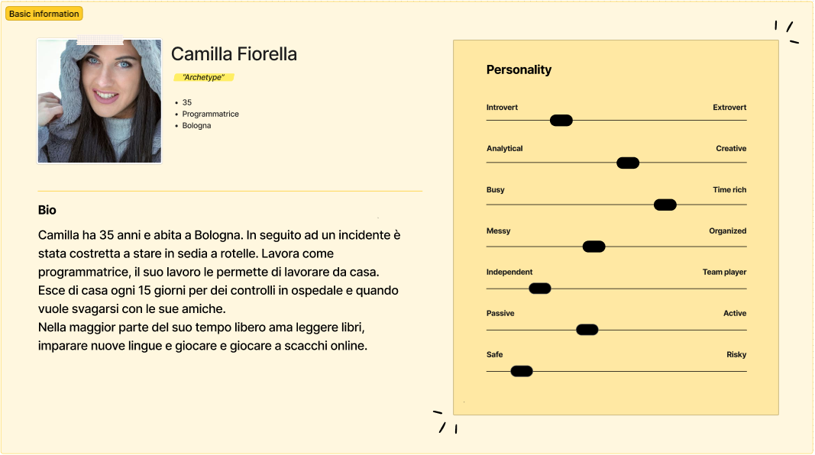

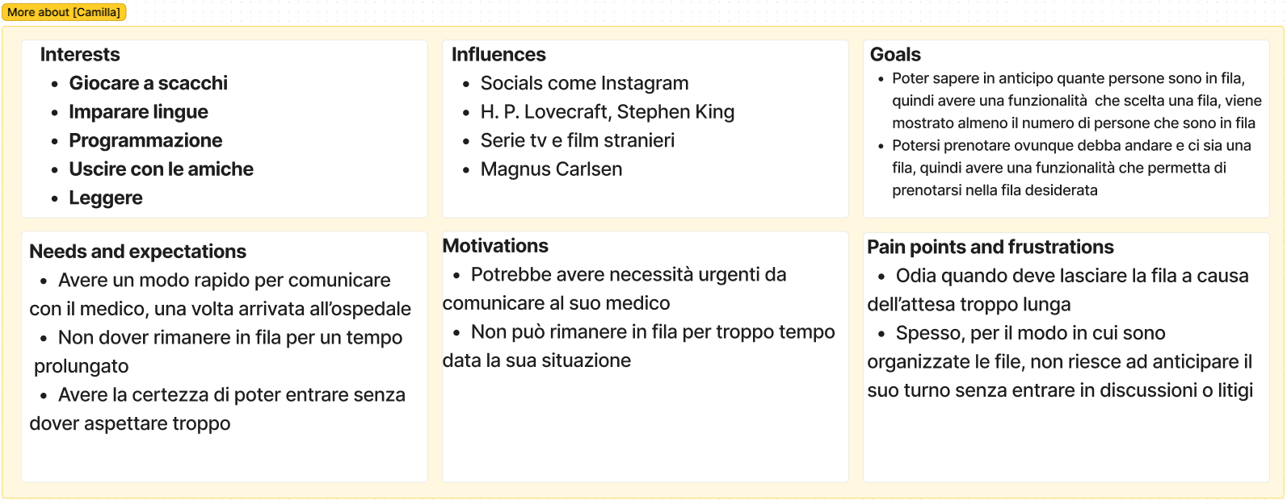

**Terzo personaggio**

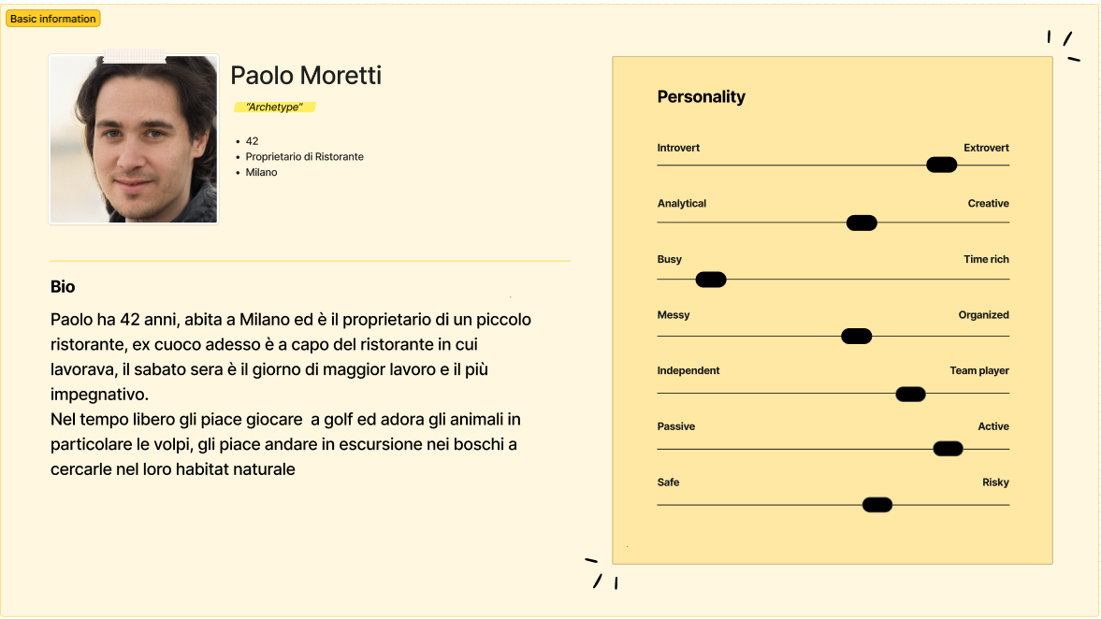

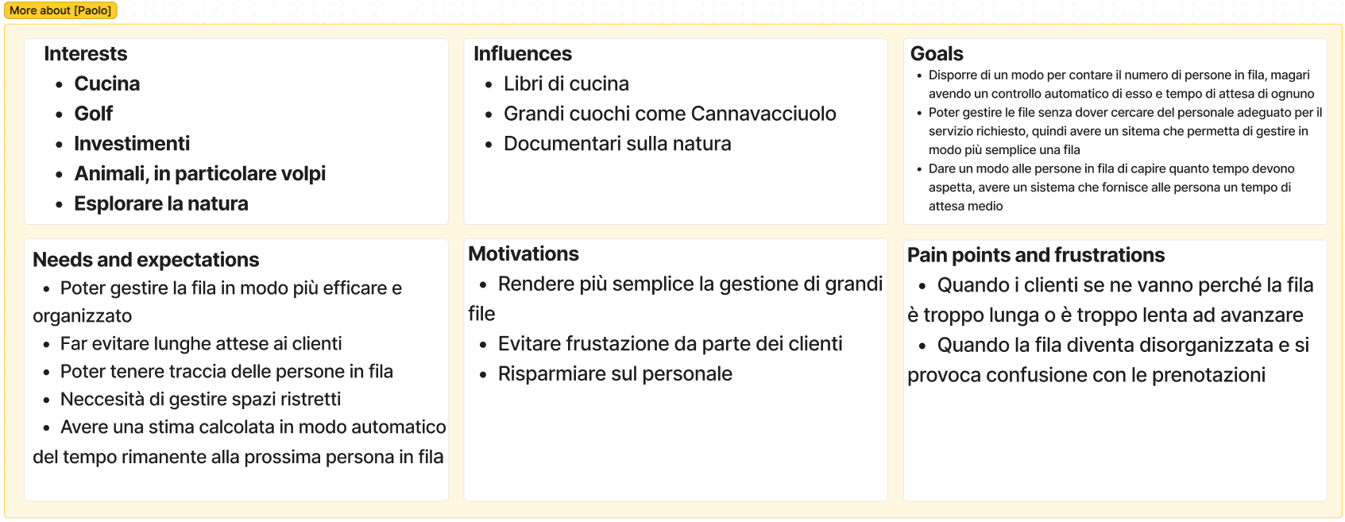

**Task individuati**

**Per utente**

**T1 - Inserirsi in una fila (tramite QR code, prenotare un posto nella fila)**

Inserirsi nella fila per poter accedere al servizio desiderato, tramite la scansione di un codice QR (o link d’invito) o prenotando il posto nella fila.

**T2 - Gestire profilo utente (creazione, aggiunta informazioni)**

Crearsi il proprio profilo utente e aggiungere le proprie informazioni nel caso che queste vengano richieste per l’accesso alla fila.

**Per utente e azienda**

**T3 - Visualizzare lo stato attuale della fila (numero di persone in fila, stimare il tempo medio di attesa, tenere traccia dell’ordine in cui si è in fila)**

Visualizzare in dettaglio le informazioni della fila come il numero di persone attualmente in fila, il tempo medio di attesa per accedere al servizio e l’ordine dei clienti nella fila.

**Per azienda**

**T4 - Gestire profilo attività (creazione, aggiunta informazioni, visualizzare elenco file)**

Creare il profilo dell’attività e aggiungere le informazioni riguardanti il servizio e la fila.

**T5 - Gestire una fila (Crea una fila, modifica le regole di una fila, Personalizzare una fila)**

Creare la fila del servizio e configurarla scegliendo tra una varietà di opzioni.

**Frequenza ed importanza dei task**

**Task necessari**

|  |  |  |  |
| --- | --- | --- | --- |
| **Utente** | **Task** | **Frequenza** | **Importanza** |
| Mario | T1 | Alta | Alta |
| Camilla | T1 | Alta | Alta |
| Paolo | T3 | Alta | Alta |
| T4 | Media | Alta |
| T5 | Alta | Alta |

**Task facoltativi**

|  |  |  |  |
| --- | --- | --- | --- |
| **Utente** | **Task** | **Frequenza** | **Importanza** |
| Mario | T2 | Bassa | Bassa |
| T3 | Media | Media |
| Camilla | T2 | Bassa | Bassa |
| T3 | Media | Media |

**Media dei risultati**

|  |  |  |  |  |
| --- | --- | --- | --- | --- |
| ***Task*** | ***ISE*** | ***IKS*** | ***IPC*** | ***IMOT*** |
| T1 |  | 3,7 | 2 | 1,6 |
| T2 |  |  | 3,7 | 3 |
| T3 | 2 |  | 1,6 |  |
|  |  |  |  |  |
| ***Task*** | ***ISE*** | ***IKS*** | ***IPC*** | ***IMOT*** |
| T3 | 2 |  | 2,2 |  |
| T4 |  |  | 3,4 | 3,2 |
| T5 | 2,2 | 3,1 | 2,1 | 2,1 |

**Lavoro di ogni componente del gruppo**

|  |  |  |  |
| --- | --- | --- | --- |
| **Attività** | **Ersilio Petretta** | **Simone Scermino** | **Roberto Miron Andrei** |
| Struttura di gestione del gruppo di progetto | 100 | 0 | 0 |
| Descrizione del problema | 40 | 30 | 30 |
| Sviluppo profili utente e loro descrizione | 30 | 30 | 40 |
| Determinazione task e loro importanza | 30 | 40 | 30 |